HUABANG ®

DSS866/DTS866
三相导轨式电能表
（7P 液晶）

使
用
说
明
书

浙江华邦电力仪表有限公司
1. 概述
DTS866/DSS866型DIN导轨式安装三相电子式有功电能表系我公司采用微电子技术与专用大规模集成电路，应用数字采样处理技术及SMT工艺等先进技术研制开发的三相四线有功电能表。该表技术性能完全符合IEC 62053-21国际标准中1级三相有功电能表的相关技术要求，能直接精确地测量额定频率为50Hz或60Hz三相交流电网中负荷的有功电能的消耗。该表由步进电机式脉冲计数器或LCD显示有功用电量，具有可靠性好、体积小、重量轻、外形美观、安装方便等特点。

2. 功能特点
2.1 采用35mm DIN标准导轨安装，符合DIN EN 50022标准，或者板前式安装，两种安装方式可由用户任意选择。
2.2 宽度7极，符合DIN 43880标准。
2.3 具有7位LCD显示器，标准配置5+2位（99999.99kWh）显示，可选择6+1位显示
2.4 装备有一个有极性的无源近距离电能脉冲输出端口符合IEC 62053-31和DIN 43864标准。
2.5 具有5个LED分别指示每相电源状态和近距离电能脉冲信号以及远动电能脉冲信号。
2.6 自动检测负荷电流潮流方向，并由REV.灯指示（工作时近距离电能脉冲信号指示黄色时，代表电流潮流反方向）。
2.7 单方向三元件测量三相有功电能消耗，与负荷电流潮流方向无关，符合IEC 62053-21标准。
2.8 可选择二元件测量三相三线有功电能或二相三线有功电能
2.9 标准配置S型接线（底端进线，顶端出线），直接接入式使用，可选择5+1位脉冲计数器显示，CT接入式使用和PT & CT接入式使用。

3. 主要规格及参数
3.1 主要规格
名称 | 型号 | 精度 | 电压规格  （V） | 电流规格  （A）
三相三线  导轨式电能表 | DSS866 | 1.0  2.0 | 3*100  3*380 | 5A/CT、5(30)、  10(40)、15(60)、  20(80)、20(100)
三相三线  导轨式电能表 | DTS866 | 1.0  2.0 | 3*220/380 | 5A/CT、5(30)、  10(40)、15(60)、  20(80)、20(100)
3.2 外型尺寸
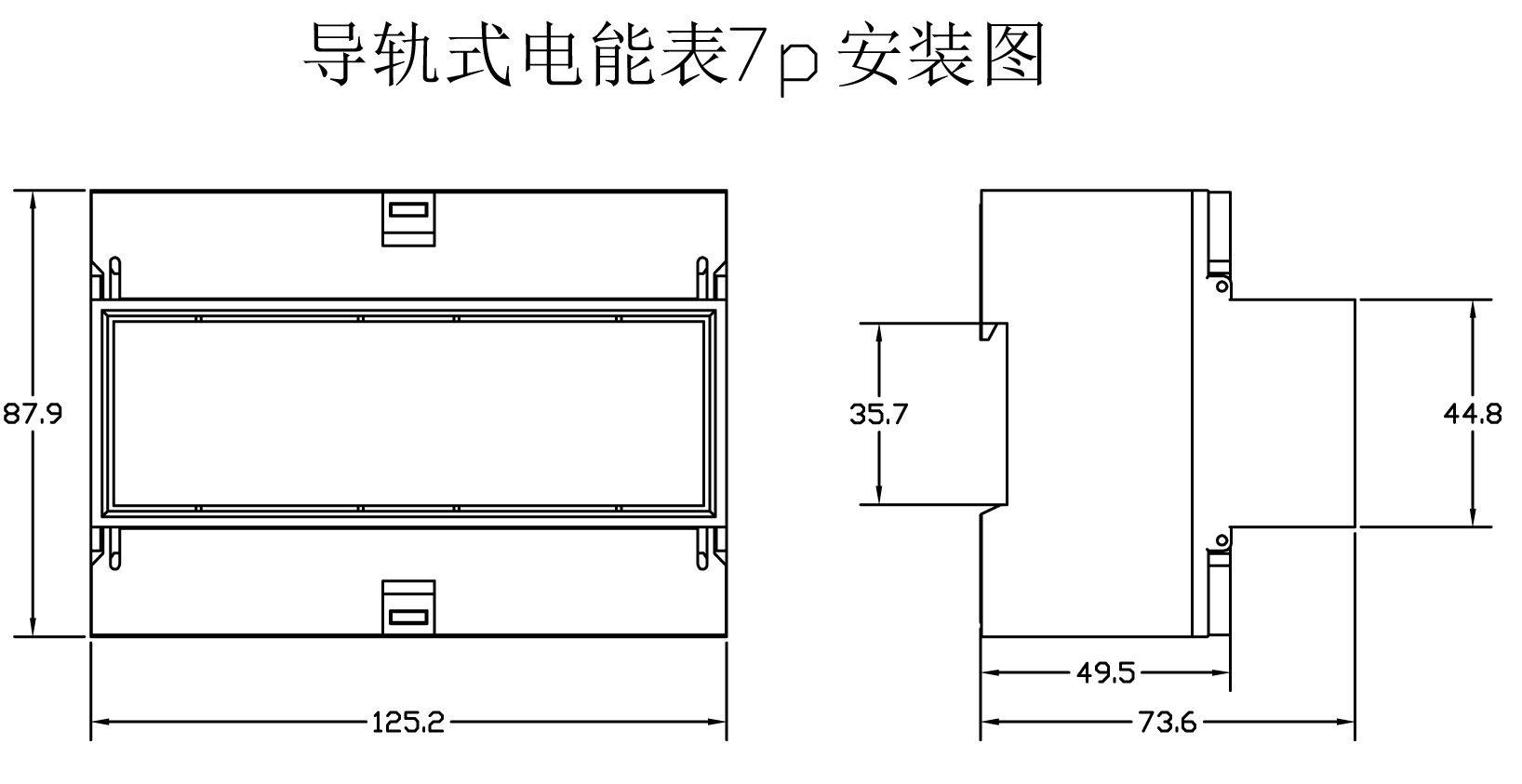
3.3 接线图
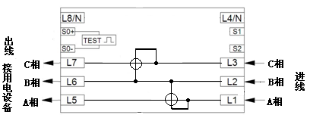
三相三线直接式接线图
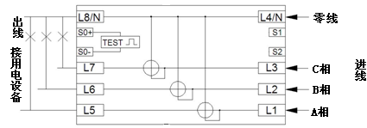
三相四线直接式接线图
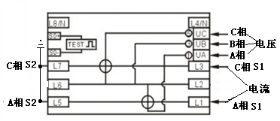
三相三线电流互感式接线图（S1和S2为穿芯电流互感器的次级）
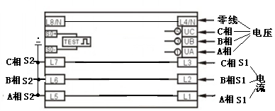
三相四线电流互感式接线图（S1和S2为穿芯电流互感器的次级）

LCD屏显说明
上电显示 X-X-X 为软体版本号
屏显自检显示：88888.8.8
显示表常数C：ＸＸＸＸ
电量显示：ＸＸＸＸＸ．ＸＸ

指示灯说明
L1 L2 L3 为相指示
REV. 为反向指示
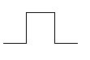为电能计量脉冲指示

4.安装与使用
4.1 电能表在使用前应检查铅封是否完好，对无封或贮存期过久的电能表，必须经计量授权机构重新检验后方可安装，以保证计量精度。
4.2 电能表应安装于室内，干燥通风地方，避免强光直接照射于电能表窗口，安装电能表底板应放置于不易受湿坚固的绝缘物体上，建议安装高度为1.8米以上。
4.3 电能表应按外壳接线图方式接线，接线要注意电流大小与线的配合接头端端子应悬紧，避免电流过大时造成仪表损坏。
4.4 接入电能表的电压应符合电能表的参比规定值，通过电流不应超过电能表所示的最大电流限，超过这一范围将会造成计量不准，严重时会造成仪表损坏和安全事故。
4.5 电能表在接入10(40)A及以上规格时，应使用铜芯引线和铜接头接入。

5. 运输与存贮
5.1 电能表运输与拆封不应受到剧烈冲击，要采用运输精密仪器的措施，并根据GB/T15464-1995《仪器仪表包装通用技术条件》的规定运输和贮存。
5.2 电能表应保存在原包装箱内，贮存的地点应清洁，环境温度为-25℃至+70℃，相对湿度不超过85%，且空气中不应含有足以引起腐蚀的有害物质。
5.3 本产品属精密电子仪表，若在产品搬运、取用、安装过程中受到剧烈撞击或高空跌落造成外壳有明显损毁痕迹时，请不要对该电能表加电，并尽快联系我公司处理。
5.4 电能表长期不安装使用，应包装完好放回原包装箱内贮存，时间不得超过三年。

9. 品质保证
电能表自售出之日起18个月内，在用户遵守本说明书要求并在制造公司原厂封贴完好的条件下，若发现电能表不符合技术条件规定的要求时，制造公司给予免费维修或更换；超过保证期限的给予长期的有偿技术支持和维护。

公司地址：浙江省乐清市北白象镇龙河路75号
公司网站：http://www.china-huabang.com
企业热线：400-0577-818
销售热线：0577-62988266
传 真：0577-62997881

